

تقرير مفصل عن الصادرات الصناعية
واستيرادات الآلات والمعدات الصناعية
خلال شهر آب من العام 2020

إعداد:
وزارة الصناعة
مصلحة المعلومات الصناعية

www.industry.gov.lb
الفهرس

I- المقدمة 2
II- الصادرات الصناعية خلال شهر آب من العام 2020 2
1. أهم المنتجات المصَدَّرة 3
2. المنتجات التي ارتفعت قيم صادراتها 3
1.2. المنتجات المعدنية 3
3. المنتجات التي انخفضت قيم صادراتها 3
1.3. منتجات الصناعات الكيماوية 4
4. السوق الرئيسية للصادرات 4
1.4. السوق الرئيسية للصادرات بحسب تكتلات الدول 4
2.4. السوق الرئيسية للصادرات بحسب الدول 4
III- استيرادات الآلات والمعدات الصناعية 5
1. توزيع الآلات والمعدات الصناعية المستورَدة بحسب البلد المستورَد منه 5
2. توزيع الآلات والمعدات الصناعية المستورَدة بحسب البلد المستورَد منه والنشاط الصناعي 5
IV- ملحق الجداول 6
V- ملحق الخرائط 18
VI- ملحق الرسوم البيانية 22

المقدمة
بناءً على الاحصاءات الصادرة عن ادارة الجمارك اللبنانية ووفقاً للمنهجية الاحصائية المعتمدة لدى مصلحة المعلومات الصناعية في وزارة الصناعة، أعدت مصلحة المعلومات الصناعية في وزارة الصناعة تقريراً مفصلاً عن الصادرات الصناعية وواردات الآلات والمعدات الصناعية عن شهر آب من العام 2020.
مع الإشارة الى ان مجموع قيمة الصادرات الصناعية اللبنانية خلال الاشهر الثمانية الاولى من العام 2020 بلغ مليار و 367 مليون دولار أميركي (د.أ.) مقابل مليار و741 مليون د.أ. خلال الفترة عينها من العام 2019 ومليار و676 مليون د.أ. خلال الفترة عينها من العام 2018، أي بانخفاض ونسبته 21.5٪ مقارنةً مع العام 2019 وبانخفاض ونسبته 18.5٪ مقارنةً مع العام 2018. (جدول رقم 1 و7)
كما تجدر الاشارة الى ان المعدل الشهري للصادرات الصناعية اللبنانية خلال الاشهر الثمانية الاولى من العام 2020 بلغ 170.8 مليون د.أ مقابل 217.7 مليون د.أ خلال الفترة عينها من العام 2019، و209.6 مليون د.أ خلال الفترة عينها من العام 2018.
من جهة أخرى، بلغ مجموع قيمة الاستيرادات من الآلات والمعدات الصناعية خلال الاشهر الثمانية الاولى من العام 2020 نحو 58.3 مليون د.أ. مقابل 142.5 مليون د.أ. خلال الفترة عينها من العام 2019 و196.8 مليون د.أ. خلال الفترة عينها من العام 2018 أي بانخفاض ونسبته 59.1٪ مقارنةً مع العام 2019 وبانخفاض ونسبته 70.4٪ مقارنةً مع العام 2018. (جدول رقم 12)

الصادرات الصناعية خلال شهر آب من العام 2020
بلغ مجموع الصادرات الصناعية خلال شهر آب من العام 2020 ما قيمته 144.5 مليون د.أ. مقابل 214.1 مليون د.أ. خلال شهر آب من العام 2019 و212.4 مليون د.أ. خلال شهر آب من العام 2018 أي بانخفاض وقيمته 69.7 مليون د.أ. ونسبته 32.5٪ مقارنةً مع العام 2019 وانخفاض وقيمته 67.9 مليون د.أ. ونسبته 32٪ مقارنةً مع العام 2018. (جدول رقم 1 وخريطة رقم 1 ورسم بياني رقم 1)

أهم المنتجات المصَدَّرة
إحتلت صادرات الآلات والأجهزة والمعدات الكهربائية خلال شهر آب من العام 2020 المرتبة الأولى، إذ بلغت قيمتها 27 مليون د.أ. وتصدر العراق لائحة البلدان المستوردة لهذا المنتج إذ استورد ما قيمته 9.2 مليون د.أ.، تليها منتجات الصناعات الكيماوية بقيمة 24.4 مليون د.أ.، واحتلت ايطاليا صدارة الدول المستوردة لهذا المنتج بقيمة 5.7 مليون د.أ.، ثم منتجات صناعة الاغذية والتبغ بقيمة 23.8 مليون د.أ. وتصدرت المملكة العربية السعودية لائحة البلدان المستوردة لهذا المنتج إذ استوردت ما قيمته 4.2 مليون د.أ. ثم المعادن العادية ومصنوعاتها بقيمة 21.3 مليون د.أ. (لمزيد من التفاصيل جدول رقم 2 و4 و7 و8 و11 وخريطة رقم 2 و3 و4)

المنتجات التي ارتفعت قيم صادراتها
سجلت الإحصاءات ارتفاعاً ملحوظاً للصادرات من المنتجات التالية:

المنتجات المعدنية
ارتفعت قيمتها من 425 ألف د.أ. خلال شهر آب من العام 2019 الى 2.2 مليون د.أ. خلال شهر آب من العام 2020 (جدول رقم 2 ورسم بياني رقم 2). ارتفعت صادرات هذه المنتجات بشكل رئيسي الى السينيغال مما ادى الى الارتفاع الاجمالي والبالغ حوالي 1.8 مليون د.أ. (جدول رقم 3 و4)

المنتجات التي انخفضت قيم صادراتها
سجلت الإحصاءات انخفاضاً ملحوظاً للصادرات من المنتجات التالية:

منتجات الصناعات الكيماوية
انخفضت قيمتها من 56.5 مليون د.أ. خلال شهر آب من العام 2019 الى 24.4 مليون د.أ. خلال شهر آب من العام 2020 (جدول رقم 2 ورسم بياني رقم 2). ارتفعت صادرات هذه المنتجات بشكل رئيسي الى ايطاليا فيما انخفضت بشكل رئيسي الى كل من بنغلادش وتركيا والامارات العربية المتحدة واسبانيا والبرازيل مما ادى الى الانخفاض الاجمالي والبالغ حوالي 32 مليون د.أ. (جدول رقم 5 و6)

السوق الرئيسية للصادرات

السوق الرئيسية للصادرات بحسب تكتلات الدول
شكلت الدول العربية خلال هذا الشهر السوق الرئيسية للصادرات الصناعية اللبنانية، فقد بلغت قيمة الصادرات إليها 76.2 مليون د.أ. أي ما نسبته 52.7٪ من مجموع الصادرات الصناعية بينما احتلت الدول الاوروبية المرتبة الثانية اذ استوردت ما نسبته 20.3٪ ومن ثم الدول الافريقية غير العربية في المرتبة الثالثة بما نسبته 12.5٪ تليها الدول الآسيوية غير العربية بما نسبته 7.5٪. ومن ابرز المنتجات المصدَّرة الى الدول العربية: الآلات والأجهزة والمعدات الكهربائية بقيمة 16 مليون د.أ.، منتجات الصناعات الكيماوية بقيمة 15.8 مليون د.أ.، ومنتجات صناعة الاغذية والتبغ بقيمة 12.8 مليون د.أ. (جدول رقم 8 وخريطة رقم 1)

السوق الرئيسية للصادرات بحسب الدول
بالنسبة للدول المستوردة للمنتجات الصناعية اللبنانية فقد تصدر العراق لائحة هذه الدول حيث بلغت قيمة الصادرات إليه خلال هذا الشهر 17 مليون د.أ. أي ما يوازي 11.8٪ من القيمة الإجمالية للصادرات الصناعية واحتلت الامارات العربية المتحدة المرتبة الثانية حيث بلغت قيمة الصادرات إليها 13.2 مليون د.أ. أي ما يوازي 9.2٪ تليها المملكة العربية السعودية حيث بلغت قيمة الصادرات إليها 13.1 مليون د.أ. أي ما يوازي 9.1٪. (جدول رقم 9 وخريطة رقم 1)
وقد تم خلال هذا الشهر التصدير الى 42 دولة أوروبية، 39 دولة افريقية غير عربية، 27 دولة أميركية، 25 دولة آسيوية غير عربية، 19 دولة عربية و 6 دول أوقيانية. أما الدول التي استوردت بأكثر من مليون د.أ. فهي موزعة كما يلي: 11 دولة أوروبية، 10 دول عربية، 7 دول افريقية غير عربية، 5 دول آسيوية غير عربية، و دولتين أميركيتين . (جدول رقم 10 وخريطة رقم 1 ورسم بياني رقم 3 و4)

استيرادات الآلات والمعدات الصناعية
بلغ مجموع الاستيرادات من الآلات والمعدات الصناعية في شهر آب من العام 2020 نحو 5.6 مليون د.أ.، مقابل 19.3 مليون د.أ. خلال الفترة عينها من العام 2019 و27.6 مليون د.أ. خلال الفترة عينها من العام 2018 أي بانخفاض ونسبته 70.8٪ مقارنةً مع العام 2019 وانخفاض ونسبته 79.6٪ مقارنة مع العام 2018. (جدول رقم 12و13 ورسم بياني رقم 5)

توزيع الآلات والمعدات الصناعية المستورَدة بحسب البلد المستورَد منه
تصدرت الصين لائحة البلدان المصَدِّرة للآلات والمعدات الصناعية إلى لبنان، حيث بلغت قيمة استيرادات الآلات والمعدات الصناعية منها خلال هذا الشهر حوالي 1.4 مليون د.أ. تليها تركيا بحوالي 805 ألف د.أ. ومن ثم ايطاليا بحوالي 678 ألف د.أ. (جدول رقم 13)

توزيع الآلات والمعدات الصناعية المستورَدة بحسب البلد المستورَد منه والنشاط الصناعي
إحتلت استيرادات الآلات للصناعات الغذائية المرتبة الاولى، إذ بلغت قيمتها 1.3 مليون د.أ. وتصدرت تركيا لائحة البلدان المصَدِّرة لهذا المنتج الى لبنان إذ صدَّرت ما قيمته 530 ألف د.أ.، تليها استيرادات الآلات التي تستعمل في التغليف بقيمة 603 ألف د.أ.، واحتلت اسبانيا صدارة الدول المصَدِّرة لهذا المنتج بقيمة 258 ألف د.أ.، فالمعدات للصناعات الطبية بقيمة 442 ألف د.أ. (جدول رقم 14 ورسم بياني رقم 6).

ملحق الجداول
جدول رقم 1: تطور الصادرات الصناعية خلال الأعوام 2018-2019-2020
الشهر | العام  2018 | العام  2019 | العام  2020 | نسبة التغيير  2018/2020 | نسبة التغيير  2019/2020
كانون الثاني | 187.0 | 179.9 | 178.9 | -4.3% | -0.6%
شباط | 203.4 | 204.9 | 211.6 | 4% | 3.3%
آذار | 238.4 | 274.8 | 169.7 | -28.8% | -38.3%
نيسان | 227.8 | 210.5 | 120.2 | -47.3% | -42.9%
ايار | 222.8 | 267.3 | 152.4 | -31.6% | -43%
حزيران | 186.3 | 162.3 | 171.4 | -8% | 5.6%
تموز | 198.5 | 227.6 | 218.0 | 9.8% | -4.2%
آب | 212.4 | 214.1 | 144.5 | -32% | -32.5%
ايلول | 206.2 | 170.3
تشرين الاول | 240.0 | 182.7
تشرين الثاني | 211.4 | 198.9
كانون الاول | 213.8 | 203.9
المجموع | 2,548.0 | 2,497.3 | 1,366.7
الأرقام المبينة أعلاه هي بملايين الدولارات

جدول رقم 2: مقارنة بين الصادرات الصناعية خلال آب من العام 2020 وآب من العام 2019
القسم | السلع | آب2019 | آب2020 | التغيير  2019/2020 | نسبة التغيير  2019/2020
1 | منتجات المملكة الحيوانية | 0.39 | 0.22 | -0.16 | -42.3%
2 | منتجات المملكة النباتية | 3.70 | 4.58 | 0.88 | 23.7%
3 | شحوم ودهون وزيوت | 4.15 | 2.79 | -1.37 | -32.9%
4 | منتجات صناعة الاغذية والتبغ | 24.07 | 23.84 | -0.23 | -0.9%
5 | منتجات معدنية | 0.43 | 2.22 | 1.80 | 422.8%
6 | منتجات الصناعات الكيماوية | 56.47 | 24.43 | -32.05 | -56.7%
7 | لدائن ومصنوعاتها، مطاط ومصنوعاته | 12.73 | 7.32 | -5.41 | -42.5%
8 | جلود، جلود بفراء ومصنوعاتها | 1.01 | 0.96 | -0.05 | -4.8%
9 | خشب ومصنوعاته | 0.88 | 0.62 | -0.25 | -29.0%
10 | ورق وكرتون ومصنوعاتهما | 13.44 | 6.89 | -6.55 | -48.7%
11 | مواد نسيجية ومصنوعاتها | 3.94 | 4.84 | 0.89 | 22.7%
12 | أحذية، أغطية رأس، ريش | 0.49 | 0.56 | 0.07 | 15.2%
13 | مصنوعات من حجر، جبس، اسمنت وزجاج ومصنوعاته | 1.59 | 1.16 | -0.43 | -27.1%
14 | لؤلؤ، احجار كريمة او شبه كريمة، معادن ثمينة ومصنوعاتها (دون الماس الخام وسبائك الذهب والفضة بشكلها الخامي) | 13.65 | 7.94 | -5.71 | -41.8%
15 | معادن عادية ومصنوعاتها | 21.70 | 21.26 | -0.44 | -2.0%
16 | آلات وأجهزة ومعدات كهربائية | 45.41 | 27.03 | -18.38 | -40.5%
17 | معدات نقل | 1.91 | 0.41 | -1.50 | -78.5%
18 | ادوات واجهزة للبصريات، للقياس، للطب؛ اصناف صناعة الساعات وادوات موسيقية | 0.98 | 1.26 | 0.28 | 28.6%
19 | أسلحة وذخائر | 0.00 | 0.00 | 0.00 | 0%
20 | سلع ومنتجات مختلفة | 7.20 | 6.15 | -1.05 | -14.6%
 | المجموع | 214.13 | 144.47 | -69.66 | -32.5%
الأرقام المبينة أعلاه هي بملايين الدولارات
جدول رقم 3: صادرات المنتجات المعدنية حسب أبرز البلدان المصدَّر إليها خلال شهر آب من العام 2019
البلد المصدَّر إليه | سوريا | المملكة العربية السعودية | العراق | مختلف | الكويت | غانا | قطر | المملكة المتحدة
القيمة بآلاف الدولارات | 77 | 75 | 69 | 65 | 19 | 18 | 17 | 14

جدول رقم 4: صادرات المنتجات المعدنية حسب أبرز البلدان المصدَّر إليها خلال شهر آب من العام 2020
البلد المصدَّر إليه | السينيغال | الصين | سوريا | ايطاليا | ايران | غينيا | الكويت | سيراليون
القيمة بآلاف الدولارات | 2,000 | 82 | 44 | 33 | 21 | 8 | 7 | 5

جدول رقم 5: صادرات منتجات الصناعات الكيماوية حسب أبرز البلدان المصدَّر إليها خلال شهر آب من العام 2019
البلد المصدَّر إليه | بنغلادش | تركيا | الامارات العربية المتحدة | اسبانيا | العراق | المملكة العربية السعودية | البرازيل | الاردن
القيمة بآلاف الدولارات | 20,746 | 7,030 | 5,667 | 3,554 | 3,475 | 3,336 | 2,495 | 1,784

جدول رقم 6: صادرات منتجات الصناعات الكيماوية حسب أبرز البلدان المصدَّر إليها خلال شهر آب من العام 2020
البلد المصدَّر إليه | ايطاليا | العراق | المملكة العربية السعودية | الامارات العربية المتحدة | الاردن | الكويت | قطر | سوريا
القيمة بآلاف الدولارات | 5,723 | 3,668 | 3,118 | 2,366 | 1,617 | 1,335 | 958 | 835

جدول رقم 7: توزيع الصادرات الصناعية حسب السلع المصدرة خلال العام 2020
جدول رقم 8: توزيع الصادرات الصناعية اللبنانية حسب المنتج المصدَّر وتكتلات الدول خلال شهر آب من العام 2020
السلع | الدول العربية | الدول الأوروبية | الدول الاوقيانية | الدول الآسيوية  غير العربية | الدول الأميركية | الدول الأفريقية  غير العربية | مختلف* | المجموع
منتجات المملكة الحيوانية | 187 |  |  |  | 8 | 28 |  | 222
منتجات المملكة النباتية | 2,568 | 907 | 35 | 21 | 702 | 343 |  | 4,576
شحوم ودهون وزيوت | 516 | 618 | 91 | 59 | 1,398 | 104 |  | 2,786
منتجات صناعة الاغذية والتبغ | 12,788 | 3,609 | 585 | 1,347 | 3,249 | 2,136 | 126 | 23,840
منتجات معدنية | 55 | 35 |  | 102 | 3 | 2,020 | 8 | 2,224
منتجات الصناعات الكيماوية | 15,826 | 6,965 | 10 | 18 | 330 | 1,249 | 28 | 24,426
لدائن ومصنوعاتها، مطاط ومصنوعاته | 4,348 | 1,055 | 38 | 311 | 225 | 1,292 | 52 | 7,320
جلود، جلود بفراء ومصنوعاتها | 748 | 91 |  | 38 | 42 | 43 |  | 962
خشب ومصنوعاته | 141 | 213 |  | 60 | 1 | 205 | 2 | 623
ورق وكرتون ومصنوعاتهما | 4,456 | 547 | 18 | 508 | 115 | 1,227 | 19 | 6,891
مواد نسيجية ومصنوعاتها | 3,771 | 447 | 86 | 141 | 87 | 284 | 21 | 4,838
أحذية، أغطية رأس، ريش | 388 | 73 |  | 1 | 13 | 87 |  | 563
مصنوعات من حجر، جبس، اسمنت وزجاج ومصنوعاته | 665 | 50 | 12 | 8 | 221 | 201 | 3 | 1,159
لؤلؤ، احجار كريمة او شبه كريمة، معادن ثمينة ومصنوعاتها (دون الماس الخام وسبائك الذهب والفضة بشكلها الخامي) | 4,560 | 1,001 |  | 766 | 1,553 | 55 |  | 7,936
معادن عادية ومصنوعاتها | 4,404 | 8,431 | 55 | 6,224 | 37 | 2,077 | 27 | 21,256
آلات وأجهزة ومعدات كهربائية | 15,999 | 4,111 |  | 835 | 438 | 5,645 | 2 | 27,031
معدات نقل | 153 | 128 | 1 |  | 73 | 56 |  | 410
ادوات واجهزة للبصريات، للقياس، للطب؛ اصناف صناعة الساعات وادوات موسيقية | 807 | 243 |  | 126 | 63 | 17 |  | 1,256
أسلحة وذخائر |  |  |  |  |  |  |  | 0
سلع ومنتجات مختلفة | 3,816 | 799 | 63 | 206 | 258 | 1,009 |  | 6,152
المجموع | 76,196 | 29,324 | 994 | 10,772 | 8,818 | 18,077 | 288 | 144,469
الأرقام المبينة أعلاه هي بآلاف الدولارات
*يشمل "مختلف" البضاعة المصدرة إلى السوق الحرة وتلك التي تزود بها السفن والطائرات.
جدول رقم 9: توزيع الصادرات الصناعية اللبنانية حسب أبرز البلدان المصدَّر إليها خلال شهر آب من العام 2020
البلد المصدَّر إليه | العراق | الامارات العربية المتحدة | المملكة العربية السعودية | قطر | ايطاليا | الولايات المتحدة الاميركية | مصر | الاردن
القيمة بآلاف الدولارات | 16,992 | 13,229 | 13,089 | 9,249 | 6,540 | 6,091 | 5,451 | 4,768

البلد المصدَّر إليه | سوريا | الكويت | فرنسا | جمهورية كوريا | اسبانيا | تركيا | السينيغال | ساحل العاج
القيمة بآلاف الدولارات | 4,564 | 3,714 | 3,562 | 3,237 | 2,815 | 2,417 | 2,402 | 2,344

البلد المصدَّر إليه | غانا | الكونغو | المملكة المتحدة | هولندا | قبرص | البرتغال | الهند | بلجيكا
القيمة بآلاف الدولارات | 2,167 | 2,028 | 1,796 | 1,746 | 1,605 | 1,605 | 1,441 | 1,372

جدول رقم 10: توزيع البلدان المصدَّر إليها حسب تكتلات الدول وقيمة الصادرات خلال شهر آب من العام 2020
قيمة الصادرات  (مليون د.أ.) | الدول العربية | الدول الأوروبية | الدول الاوقيانية | الدول الآسيوية  غير العربية | الدول الأميركية | الدول الإفريقية  غير العربية | المجموع
]1-0[ | 9 | 31 | 6 | 20 | 25 | 32 | 123
]5-1] | 5 | 10 |  | 5 | 1 | 7 | 28
]10-5] | 2 | 1 |  |  | 1 |  | 4
[15-10] | 2 |  |  |  |  |  | 2
أكثر من 15 | 1 |  |  |  |  |  | 1
المجموع | 19 | 42 | 6 | 25 | 27 | 39 | 158

جدول رقم 11: توزيع الصادرات الصناعية اللبنانية حسب المنتج وأبرز البلدان المصدَّر إليها خلال شهر آب من العام 2020
منتجات المملكة الحيوانية | المملكة العربية السعودية | العراق | الكويت | قطر | الامارات العربية المتحدة | الولايات المتحدة الاميركية | كاميرون | الغابون
القيمة بآلاف الدولارات | 69 | 52 | 24 | 22 | 14 | 8 | 8 | 6

منتجات المملكة النباتية | المملكة العربية السعودية | قطر | الولايات المتحدة الاميركية | الامارات العربية المتحدة | الاردن | السويد | تونس | فرنسا
القيمة بآلاف الدولارات | 762 | 657 | 496 | 456 | 354 | 336 | 225 | 182

شحوم ودهون وزيوت | كندا | الولايات المتحدة الاميركية | هولندا | الكويت | فنزويلا | المملكة العربية السعودية | المملكة المتحدة | قطر
القيمة بآلاف الدولارات | 685 | 501 | 421 | 231 | 175 | 118 | 108 | 106

منتجات صناعة الاغذية والتبغ | المملكة العربية السعودية | العراق | الولايات المتحدة الاميركية | قطر | الامارات العربية المتحدة | تركيا | فرنسا | الكويت
القيمة بآلاف الدولارات | 4,189 | 2,543 | 2,254 | 1,941 | 1,418 | 1,077 | 931 | 817

لدائن ومصنوعاتها، مطاط ومصنوعاته | سوريا | المملكة العربية السعودية | قطر | اسبانيا | الاردن | العراق | ليبيريا | مصر
القيمة بآلاف الدولارات | 1,230 | 809 | 707 | 467 | 418 | 294 | 271 | 267

جلود، جلود بفراء ومصنوعاتها | الامارات العربية المتحدة | الاردن | عمان | قطر | مونتينيغرو | الولايات المتحدة الاميركية | نيجيريا | تركيا
القيمة بآلاف الدولارات | 426 | 112 | 97 | 77 | 44 | 39 | 38 | 34

خشب ومصنوعاته | فرنسا | ساحل العاج | العراق | قطر | مونتينيغرو | ماليزيا | تركيا | الكونغو
القيمة بآلاف الدولارات | 152 | 148 | 38 | 38 | 38 | 32 | 28 | 26

ورق وكرتون ومصنوعاتهما | المملكة العربية السعودية | سوريا | العراق | الاردن | مصر | اليمن | اثيوبيا | قطر
القيمة الدولارات بآلاف | 1,029 | 909 | 713 | 292 | 281 | 257 | 255 | 248

جدول رقم 11: تابع، توزيع الصادرات الصناعية اللبنانية حسب المنتج وأبرز البلدان المصدَّر إليها خلال شهر آب من العام 2020
مواد النسيجية ومصنوعاتها | الامارات العربية المتحدة | سوريا | الاردن | قطر | الكويت | العراق | المملكة العربية السعودية | روسيا
القيمة بآلاف الدولارات | 1,930 | 498 | 344 | 321 | 271 | 208 | 125 | 118

أحذية، أغطية رأس، الريش | الامارات العربية المتحدة | الاردن | المملكة المتحدة | الغابون | غانا | سوريا | فرنسا | الكويت
القيمة بآلاف الدولارات | 275 | 52 | 44 | 40 | 39 | 25 | 24 | 23

مصنوعات من حجر، جبس، اسمنت وزجاج ومصنوعاته | قطر | الولايات المتحدة الاميركية | المملكة العربية السعودية | الاردن | سوريا | قبرص | مصر | نيجيريا
القيمة بآلاف الدولارات | 299 | 206 | 135 | 44 | 43 | 43 | 41 | 38

لؤلؤ، احجار الكريمة او شبه الكريمة، المعادن الثمينة ومصنوعاتها (دون الماس الخام وسبائك الذهب والفضة بشكلها الخامي) | الامارات العربية المتحدة | الولايات المتحدة الاميركية | بلجيكا | تركيا | هونغ كونغ | المملكة المتحدة | فرنسا | البحرين
القيمة بآلاف الدولارات | 4,463 | 1,553 | 587 | 461 | 249 | 236 | 130 | 74

معادن عادية ومصنوعاتها | جمهورية كوريا | مصر | اسبانيا | اليونان | البرتغال | الهند | اليابان | بلغاريا
القيمة بآلاف الدولارات | 3,237 | 3,090 | 2,152 | 2,042 | 1,586 | 1,273 | 1,112 | 705

آلات وأجهزة ومعدات كهربائية | العراق | غانا | قطر | المملكة العربية السعودية | فرنسا | بنين | اذربيدجان | سوريا
القيمة بآلاف الدولارات | 9,221 | 1,303 | 1,275 | 1,150 | 904 | 874 | 841 | 760

معدات نقل | الولايات المتحدة الاميركية | المملكة العربية السعودية | الامارات العربية المتحدة | اليونان | ارمينيا | غانا | بولونيا | غينيا
القيمة بآلاف الدولارات | 73 | 59 | 53 | 36 | 31 | 29 | 25 | 20

ادوات واجهزة للبصريات، للقياس، للطب؛ اصناف صناعة الساعات وادوات موسيقية | المملكة العربية السعودية | عمان | هونغ كونغ | فرنسا | سوريا | الولايات المتحدة الاميركية | العراق | الامارات العربية المتحدة
القيمة بآلاف الدولارات | 500 | 139 | 125 | 108 | 86 | 58 | 42 | 41

سلع ومنتجات مختلفة | قطر | الكونغو | المملكة العربية السعودية | الامارات العربية المتحدة | فرنسا | تركيا | العراق | الكويت
القيمة بآلاف الدولارات | 2,208 | 596 | 551 | 481 | 230 | 206 | 163 | 146

جدول رقم 12: تطور الاستيرادات من الآلات والمعدات الصناعية خلال الأعوام 2018 – 2019 – 2020
الشهر | العام  2018 | العام  2019 | العام  2020 | نسبة التغيير  2018/2020 | نسبة التغيير  2019/2020
كانون الثاني | 24.0 | 28.5 | 10.9 | -54.6% | -61.7%
شباط | 18.8 | 13.8 | 9.0 | -52.2% | -34.9%
آذار | 28.2 | 12.5 | 9.4 | -66.7% | -25.1%
نيسان | 31.1 | 16.0 | 5.6 | -82.1% | 65.1%
ايار | 25.2 | 17.9 | 3.9 | -84.5% | -78.3%
حزيران | 23.7 | 15.0 | 7.5 | -68.3% | -49.8%
تموز | 18.3 | 19.5 | 6.4 | -64.9% | -67.2%
آب | 27.6 | 19.3 | 5.6 | -79.6% | -70.8%
ايلول | 13.5 | 10.3
تشرين الاول | 24.5 | 9.6
تشرين الثاني | 15.3 | 18.9
كانون الاول | 16.3 | 8.2
المجموع | 266.4 | 189.6 | 58.3
الأرقام المبينة أعلاه هي بملايين الدولارات

جدول رقم 13: الاستيرادات من الآلات والمعدات الصناعية بحسب البلد المصَدِّر خلال العام 2020
جدول رقم 14: الاستيرادات من الآلات والمعدات الصناعية بحسب نوع النشاط الصناعي والبلد المصَدِّر خلال شهر آب من العام 2020

ملحق الخرائط
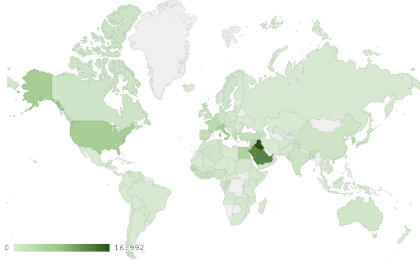
خريطة رقم 1: توزيع الصادرات الصناعية اللبنانية (بمليون د.أ.) خلال شهر آب من العام 2020
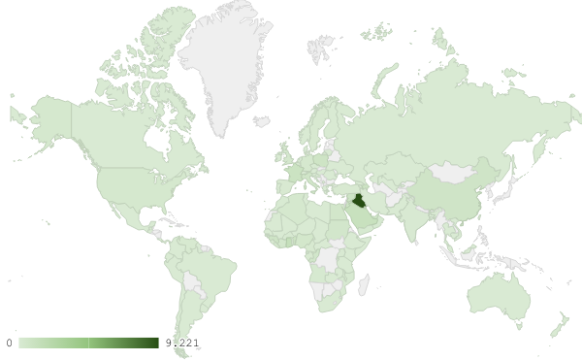
خريطة رقم 2: توزيع صادرات الآلات والأجهزة والمعدات الكهربائية اللبنانية (بمليون د.أ.) خلال شهر آب من العام 2020
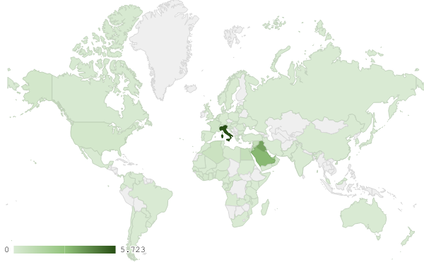
خريطة رقم 3: توزيع صادرات منتجات الصناعات الكيماوية اللبنانية (بمليون د.أ.) خلال شهر آب من العام 2020

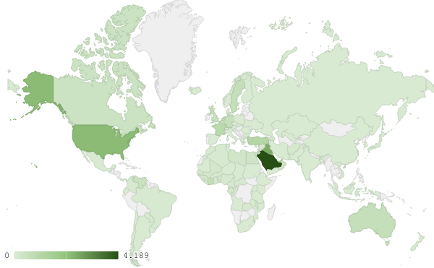
خريطة رقم 4: توزيع صادرات منتجات صناعة الاغذية والتبغ اللبنانية (بمليون د.أ.) خلال شهر آب من العام 2020

ملحق الرسوم البيانية
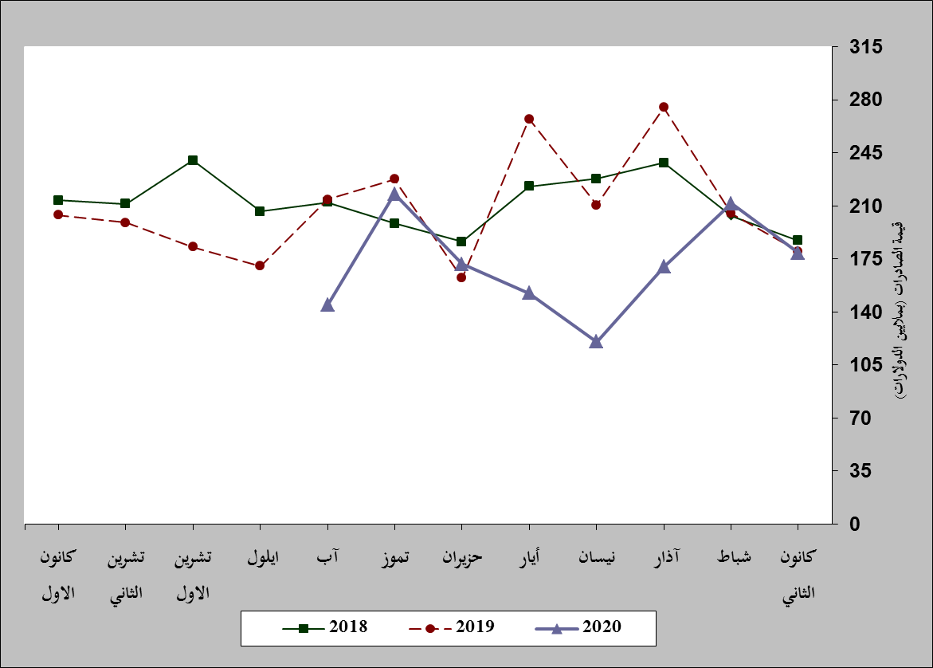
رسم بياني رقم 1: مقارنة قيمة الصادرات الصناعية خلال الاعوام 2018-2019-2020
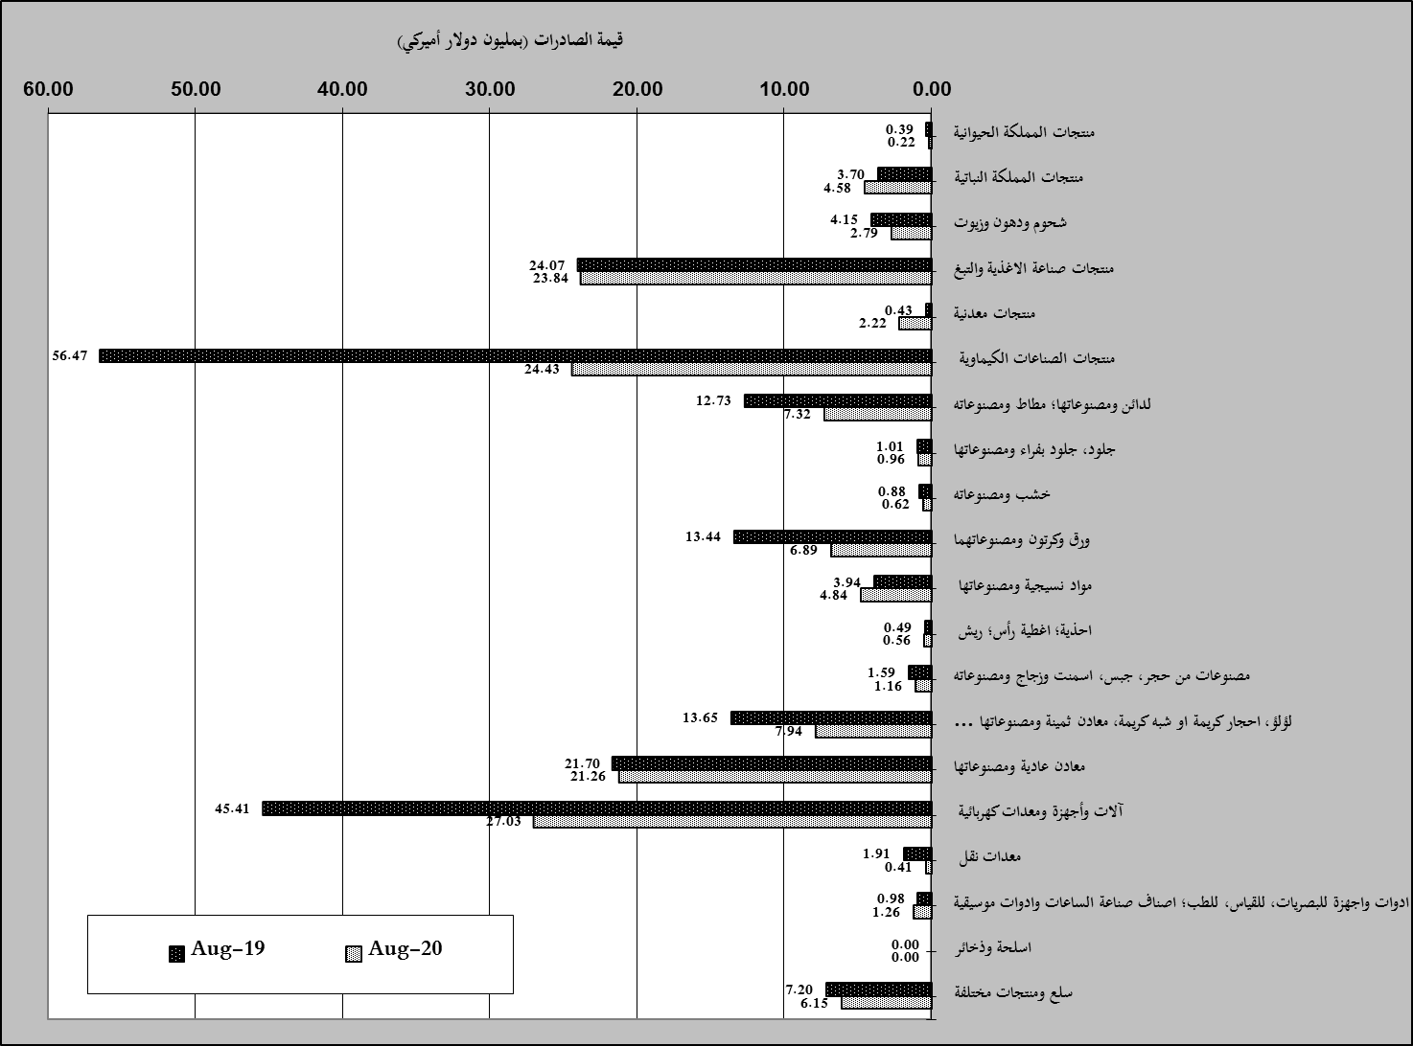
رسم بياني رقم 2: مقارنة قيمة الصادرات الصناعية بين آب من العام 2020 وآب من العام 2019

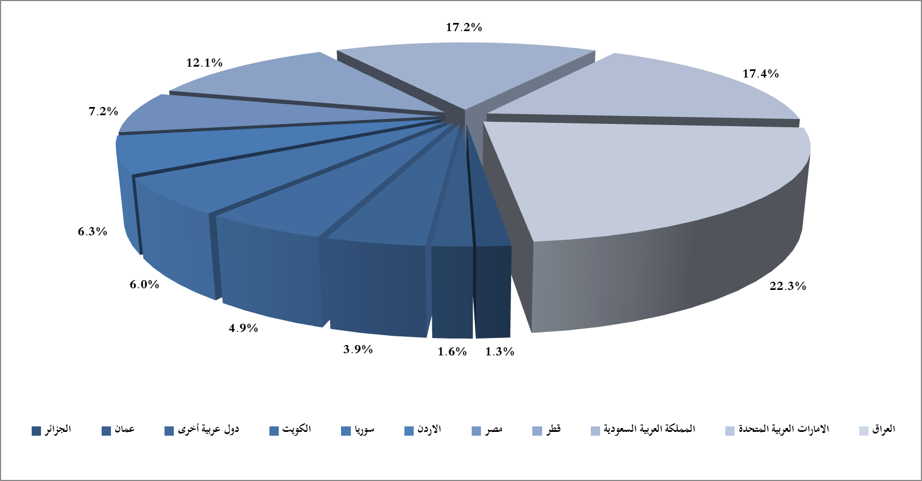
رسم بياني رقم 3: توزيع الصادرات الصناعية الى الدول العربية خلال شهر آب من العام 2020

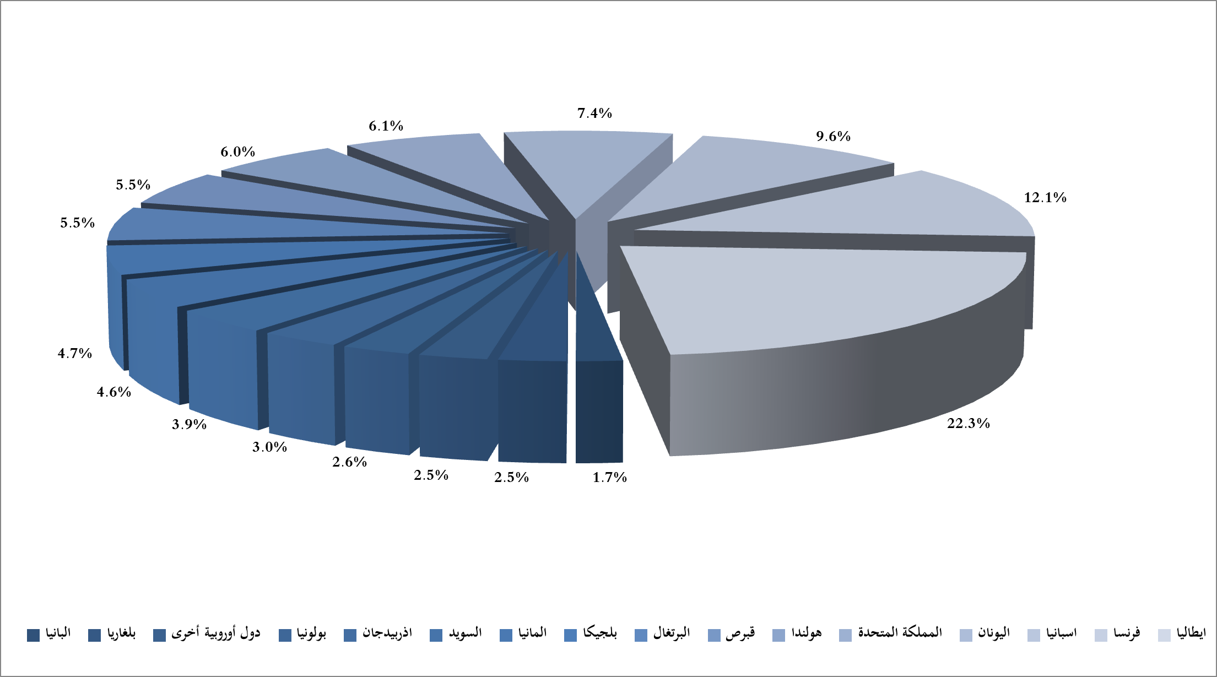
رسم بياني رقم 4: توزيع الصادرات الصناعية الى الدول الاوروبية خلال شهر آب من العام 2020
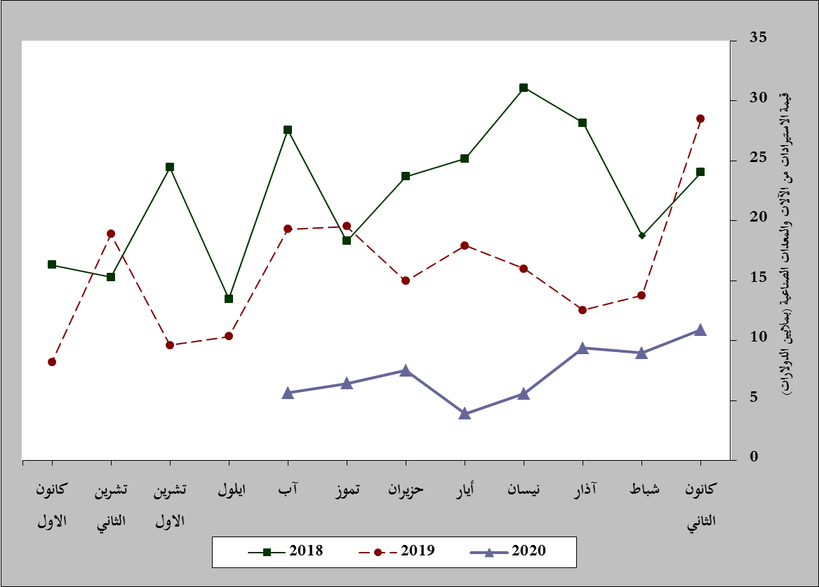
رسم بياني رقم 5: مقارنة قيمة الاستيرادات من الآلات والمعدات الصناعية خلال الاعوام 2018-2019-2020
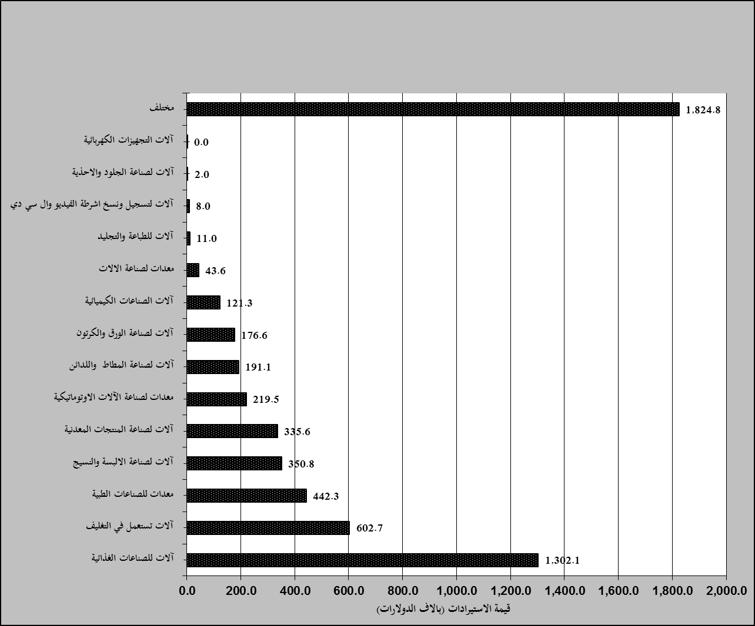
رسم بياني رقم 6: توزيع الآلات والمعدات الصناعية المستورَدة بحسب النشاط الصناعي خلال شهر آب من العام 2020

بلغت هذا الشهر قيمة الصادرات من الماس الخام وسبائك الذهب والفضة بشكلها الخامي حوالي 114.976 مليون د.أ
بلغت هذا الشهر قيمة الصادرات من خردة الحديد والنحاس والالمينيوم والزنك حوالي 12.723 مليون د.أ
صنفت الآلات والمعدات في هذا الجدول بحسب القطاعات الصناعية العائدة لها في حين تضمن البند "مختلف" الآلات والمعدات التي من الممكن استعمالها في عدة قطاعات.

